Решение заданий учебной практики студента группы ИСП 44-9 Вахрушева Данила Анатольевича
Фамилия, имя, отчество студента
ПМ 06. Сопровождение информационных систем
по специальности 09.02.07 Информационные системы и программирование
- Проанализировать бизнес-процессы в техникуме.
- Разработать график разработки и внедрения информационной системы.
- Создать информационную систему для учета техники в техникуме.
- Разработать техническое задание на внедрение информационной системы.
- Разработать перечень обучающей документации на информационную систему.
- Разработать руководства оператора.
- Создать резервную копию информационной системы.
- Выполнить обслуживание информационной системы в соответствии с пользовательской документацией.
- Разработать и оформить предложения по расширению функциональности информационной системы.
1. Анализ бизнес-процессов учета и сопровождения техники в техникуме:
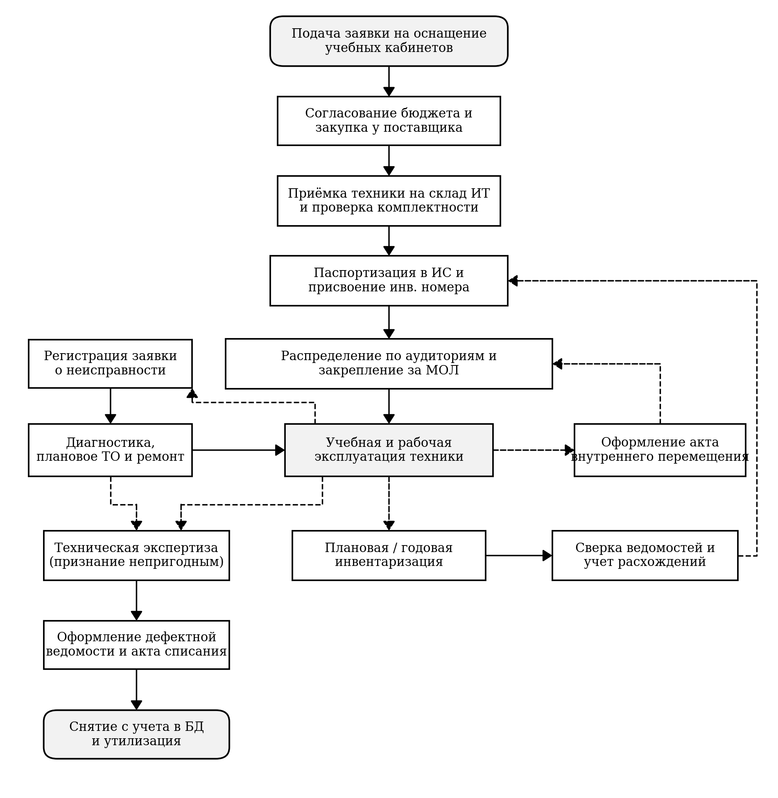
Рисунок 1 — Схема бизнес-процессов учета и сопровождения техники в техникуме
2. График разработки и внедрения информационной системы
Календарный план-график разработки и внедрения информационной системы учета техники в техникуме («ТехУчет-СПО») составлен в соответствии со стадиями ГОСТ 34.601-90. Общая продолжительность проекта составляет 28 рабочих дней (таблица 1, рисунок 2).
Таблица 1 — Календарный план-график разработки и внедрения ИС «ТехУчет-СПО»
№ этапа | Наименование этапа работ | Сроки (раб. дни) | Длит., дн. | Исполнитель | Результат этапа
Этап 1 | Предпроектное обследование и анализ бизнес-процессов техникума | Дни 1–3 | 3 | Практикант Вахрушев Д.А., зав. лабораторией | Схема бизнес-процессов техникума
Этап 2 | Разработка и утверждение Технического задания (ТЗ) | Дни 4–6 | 3 | Практикант Вахрушев Д.А., рук. ИТ-отдела | Утвержденное ТЗ по ГОСТ 34.602
Этап 3 | Техническое проектирование базы данных и экранных форм | Дни 7–10 | 4 | Практикант Вахрушев Д.А. | Схема БД, DDL-скрипт schema.sql
Этап 4 | Программная реализация модулей ИС на Python и тестирование | Дни 11–18 | 8 | Практикант Вахрушев Д.А. | Модули app.py, tech_inventory_core.py, БД
Этап 5 | Разработка эксплуатационной и обучающей документации | Дни 19–23 | 5 | Практикант Вахрушев Д.А. | Руководство оператора, регламенты
Этап 6 | Первичное наполнение БД, опытная эксплуатация и испытания | Дни 22–26 | 5 | Практикант Вахрушев Д.А., комиссия | Заполненная БД tech_inventory.db
Этап 7 | Обучение персонала и ввод ИС в постоянную эксплуатацию | Дни 25–28 | 4 | Практикант Вахрушев Д.А. | Акт ввода ИС в эксплуатацию
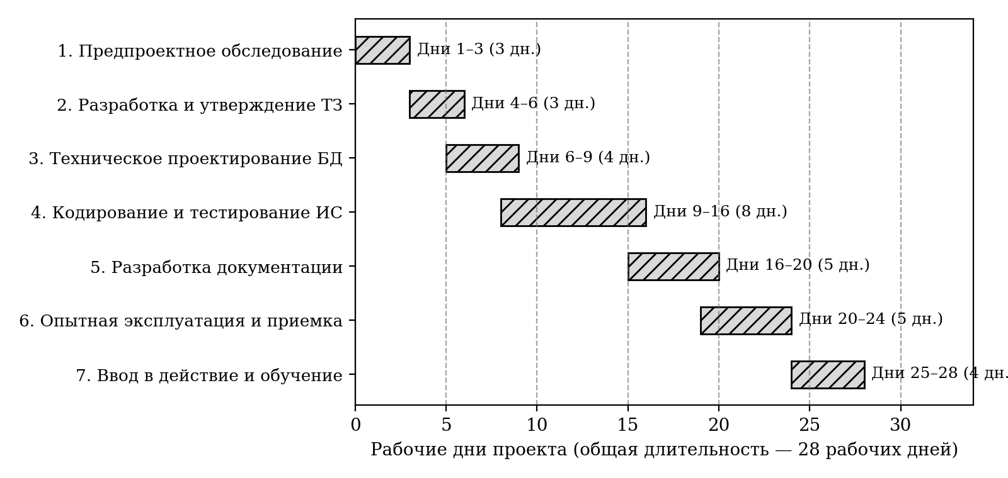
Рисунок 2 — Календарный график выполнения этапов проекта (диаграмма Ганта)
3. Создание информационной системы для учета техники в техникуме
3.1. Архитектура системы и структура базы данных
Разработанная информационная система «ТехУчет-СПО» полностью реализована на языке программирования Python 3 в виде веб-приложения (сайта) на базе стандартного модуля http.server (HTTPServer, BaseHTTPRequestHandler) и реляционной СУБД SQLite 3 (модуль sqlite3). База данных спроектирована в третьей нормальной форме (3НФ) и включает 6 таблиц, описание которых приведено в таблице 2.
Таблица 2 — Структура таблиц базы данных ИС «ТехУчет-СПО»
Имя таблицы | Назначение таблицы | Ключевые поля (PK / FK) | Основные атрибуты
categories | Справочник категорий оборудования | PK: category_id | name, norm_life_years
rooms | Справочник учебных аудиторий и складов | PK: room_id | room_number, building, department, workplaces_count
employees | Справочник сотрудников и МОЛ | PK: employee_id | full_name, position, department, phone, is_mol
equipment | Основной реестр единиц техники | PK: equipment_id; FK: category_id, room_id, mol_id | inv_number, serial_number, title, purchase_date, warranty_until, cost_rub, specs, status
movement_history | Журнал истории внутренних перемещений | PK: move_id; FK: equipment_id, from_room_id, to_room_id, from_mol_id, to_mol_id | move_date, doc_basis
maintenance_requests | Журнал заявок на ТО и ремонт | PK: request_id; FK: equipment_id | created_at, closed_at, issue_type, description, engineer_name, resolution, status
3.2. Исходный код базы данных и основного модуля системы
В листинге 1 приведен SQL-скрипт развертывания таблиц базы данных (файл schema.sql), а в листинге 2 — основной программный модуль бизнес-логики учета техники, перемещений и заявок на ремонт (файл tech_inventory_core.py).
Листинг 1 — SQL-скрипт создания таблиц базы данных (schema.sql)
-- Скрипт инициализации базы данных АИС «ТехУчет-СПО»
-- Разработчик: студент гр. ИСП 44-9 Вахрушев Данил Анатольевич
-- ПМ 06. Сопровождение информационных систем (09.02.07)
PRAGMA foreign_keys = ON;
CREATE TABLE IF NOT EXISTS categories (
category_id INTEGER PRIMARY KEY AUTOINCREMENT,
name TEXT NOT NULL UNIQUE,
norm_life_years INTEGER NOT NULL DEFAULT 5
);
CREATE TABLE IF NOT EXISTS rooms (
room_id INTEGER PRIMARY KEY AUTOINCREMENT,
room_number TEXT NOT NULL UNIQUE,
building TEXT NOT NULL DEFAULT 'Корпус №1',
department TEXT NOT NULL,
workplaces_count INTEGER NOT NULL DEFAULT 15
);
CREATE TABLE IF NOT EXISTS employees (
employee_id INTEGER PRIMARY KEY AUTOINCREMENT,
full_name TEXT NOT NULL,
position TEXT NOT NULL,
department TEXT NOT NULL,
phone TEXT,
is_mol INTEGER NOT NULL DEFAULT 1
);
CREATE TABLE IF NOT EXISTS equipment (
equipment_id INTEGER PRIMARY KEY AUTOINCREMENT,
inv_number TEXT NOT NULL UNIQUE,
serial_number TEXT NOT NULL UNIQUE,
title TEXT NOT NULL,
category_id INTEGER NOT NULL REFERENCES categories(category_id),
room_id INTEGER NOT NULL REFERENCES rooms(room_id),
mol_id INTEGER NOT NULL REFERENCES employees(employee_id),
purchase_date TEXT NOT NULL,
warranty_until TEXT,
cost_rub REAL NOT NULL,
specs TEXT,
status TEXT NOT NULL CHECK(status IN ('В эксплуатации', 'В ремонте', 'На складе', 'Списано'))
);
CREATE TABLE IF NOT EXISTS movement_history (
move_id INTEGER PRIMARY KEY AUTOINCREMENT,
equipment_id INTEGER NOT NULL REFERENCES equipment(equipment_id),
from_room_id INTEGER REFERENCES rooms(room_id),
to_room_id INTEGER NOT NULL REFERENCES rooms(room_id),
from_mol_id INTEGER REFERENCES employees(employee_id),
to_mol_id INTEGER NOT NULL REFERENCES employees(employee_id),
move_date TEXT NOT NULL,
doc_basis TEXT NOT NULL
);
CREATE TABLE IF NOT EXISTS maintenance_requests (
request_id INTEGER PRIMARY KEY AUTOINCREMENT,
equipment_id INTEGER NOT NULL REFERENCES equipment(equipment_id),
created_at TEXT NOT NULL,
closed_at TEXT,
issue_type TEXT NOT NULL,
description TEXT NOT NULL,
engineer_name TEXT NOT NULL,
resolution TEXT,
status TEXT NOT NULL CHECK(status IN ('Открыта', 'В работе', 'Выполнена', 'Отклонена'))
);
Листинг 2 — Модуль бизнес-логики ИС (tech_inventory_core.py)
# -*- coding: utf-8 -*-
"""
Модуль бизнес-логики АИС «ТехУчет-СПО» (tech_inventory_core.py)
Студент гр. ИСП 44-9 Вахрушев Данил Анатольевич
ПМ 06. Сопровождение информационных систем
"""
import os
import sqlite3
import csv
from datetime import datetime
class TechInventoryIS:
def __init__(self, db_path="tech_inventory.db"):
self.db_path = db_path
self.conn = sqlite3.connect(self.db_path)
self.conn.row_factory = sqlite3.Row
self.conn.execute("PRAGMA foreign_keys = ON;")
def init_schema(self, schema_file="schema.sql"):
if os.path.exists(schema_file):
with open(schema_file, "r", encoding="utf-8") as f:
self.conn.executescript(f.read())
self.conn.commit()
def get_all_equipment(self, search_query="", status_filter="Все"):
sql = """
SELECT e.equipment_id, e.inv_number, e.serial_number, e.title,
c.name AS category_name, r.room_number, m.full_name AS mol_name,
e.purchase_date, e.warranty_until, e.cost_rub, e.specs, e.status
FROM equipment e
JOIN categories c ON e.category_id = c.category_id
JOIN rooms r ON e.room_id = r.room_id
JOIN employees m ON e.mol_id = m.employee_id
WHERE 1=1
"""
params = []
if search_query:
sql += " AND (e.inv_number LIKE ? OR e.serial_number LIKE ? OR e.title LIKE ? OR r.room_number LIKE ?)"
q = f"%{search_query}%"
params.extend([q, q, q, q])
if status_filter and status_filter != "Все":
sql += " AND e.status = ?"
params.append(status_filter)
sql += " ORDER BY e.inv_number ASC"
return [dict(row) for row in self.conn.execute(sql, params).fetchall()]
def get_categories(self):
return [dict(r) for r in self.conn.execute("SELECT * FROM categories ORDER BY category_id").fetchall()]
def get_rooms(self):
return [dict(r) for r in self.conn.execute("SELECT * FROM rooms ORDER BY room_number").fetchall()]
def get_employees(self):
return [dict(r) for r in self.conn.execute("SELECT * FROM employees ORDER BY full_name").fetchall()]
def register_equipment(self, inv_number, serial_number, title, category_id,
room_id, mol_id, purchase_date, warranty_until, cost_rub, specs, status="В эксплуатации"):
sql = """INSERT INTO equipment
(inv_number, serial_number, title, category_id, room_id, mol_id,
purchase_date, warranty_until, cost_rub, specs, status)
VALUES (?, ?, ?, ?, ?, ?, ?, ?, ?, ?, ?)"""
cur = self.conn.cursor()
cur.execute(sql, (inv_number, serial_number, title, int(category_id),
int(room_id), int(mol_id), purchase_date, warranty_until, float(cost_rub), specs, status))
self.conn.commit()
return cur.lastrowid
def move_equipment(self, equipment_id, to_room_id, to_mol_id, doc_basis):
cur = self.conn.cursor()
eq = cur.execute("SELECT room_id, mol_id FROM equipment WHERE equipment_id = ?",
(int(equipment_id),)).fetchone()
if not eq:
raise ValueError("Оборудование с указанным ID не найдено")
now_date = datetime.now().strftime("%Y-%m-%d")
cur.execute("""INSERT INTO movement_history
(equipment_id, from_room_id, to_room_id, from_mol_id, to_mol_id, move_date, doc_basis)
VALUES (?, ?, ?, ?, ?, ?, ?)""",
(int(equipment_id), eq["room_id"], int(to_room_id), eq["mol_id"], int(to_mol_id), now_date, doc_basis))
cur.execute("UPDATE equipment SET room_id = ?, mol_id = ? WHERE equipment_id = ?",
(int(to_room_id), int(to_mol_id), int(equipment_id)))
self.conn.commit()
def get_movements(self):
sql = """
SELECT mh.move_id, e.inv_number, e.title,
r_from.room_number AS from_room, r_to.room_number AS to_room,
m_from.full_name AS from_mol, m_to.full_name AS to_mol,
mh.move_date, mh.doc_basis
FROM movement_history mh
JOIN equipment e ON mh.equipment_id = e.equipment_id
LEFT JOIN rooms r_from ON mh.from_room_id = r_from.room_id
JOIN rooms r_to ON mh.to_room_id = r_to.room_id
LEFT JOIN employees m_from ON mh.from_mol_id = m_from.employee_id
JOIN employees m_to ON mh.to_mol_id = m_to.employee_id
ORDER BY mh.move_id DESC
"""
return [dict(r) for r in self.conn.execute(sql).fetchall()]
def create_service_request(self, equipment_id, issue_type, description, engineer_name):
now_ts = datetime.now().strftime("%Y-%m-%d %H:%M")
cur = self.conn.cursor()
cur.execute("""INSERT INTO maintenance_requests
(equipment_id, created_at, issue_type, description, engineer_name, status)
VALUES (?, ?, ?, ?, ?, 'В работе')""",
(int(equipment_id), now_ts, issue_type, description, engineer_name))
cur.execute("UPDATE equipment SET status = 'В ремонте' WHERE equipment_id = ?", (int(equipment_id),))
self.conn.commit()
return cur.lastrowid
def close_service_request(self, request_id, resolution, final_eq_status="В эксплуатации"):
now_ts = datetime.now().strftime("%Y-%m-%d %H:%M")
cur = self.conn.cursor()
req = cur.execute("SELECT equipment_id FROM maintenance_requests WHERE request_id = ?", (int(request_id),)).fetchone()
if not req:
raise ValueError("Заявка не найдена")
cur.execute("""UPDATE maintenance_requests
SET closed_at = ?, resolution = ?, status = 'Выполнена'
WHERE request_id = ?""", (now_ts, resolution, int(request_id)))
cur.execute("UPDATE equipment SET status = ? WHERE equipment_id = ?", (final_eq_status, req["equipment_id"]))
self.conn.commit()
def get_service_requests(self):
sql = """
SELECT mr.request_id, e.inv_number, e.title, mr.created_at, mr.closed_at,
mr.issue_type, mr.description, mr.engineer_name, mr.resolution, mr.status
FROM maintenance_requests mr
JOIN equipment e ON mr.equipment_id = e.equipment_id
ORDER BY mr.request_id DESC
"""
return [dict(r) for r in self.conn.execute(sql).fetchall()]
def export_inventory_sheet(self, output_csv="reports/Инвентаризационная_ведомость.csv", room_number=None):
os.makedirs(os.path.dirname(output_csv) if os.path.dirname(output_csv) else ".", exist_ok=True)
query = """SELECT e.inv_number, e.serial_number, e.title, c.name AS category,
r.room_number, m.full_name AS mol_name, e.purchase_date, e.cost_rub, e.status
FROM equipment e
JOIN categories c ON e.category_id = c.category_id
JOIN rooms r ON e.room_id = r.room_id
JOIN employees m ON e.mol_id = m.employee_id"""
params = ()
if room_number:
query += " WHERE r.room_number = ?"
params = (room_number,)
query += " ORDER BY e.inv_number"
rows = self.conn.execute(query, params).fetchall()
with open(output_csv, "w", newline="", encoding="utf-8-sig") as f:
writer = csv.writer(f, delimiter=";")
writer.writerow(["Инв. номер", "Серийный номер", "Наименование", "Категория",
"Аудитория", "МОЛ", "Дата ввода", "Стоимость (руб.)", "Статус"])
for r in rows:
writer.writerow(list(r))
return len(rows)
def close(self):
self.conn.close()
3.3. Интерфейс приложения и распределение парка техники
Веб-интерфейс приложения на Python (файл app.py, открывающийся в браузере по адресу http://localhost:8000) включает панель сводных показателей парка техники (KPI) и пять функциональных вкладок: «1. Реестр техники», «2. Перемещения», «3. Заявки и ТО», «4. Бэкап и обслуживание» и «5. Аналитика». Распределение учитываемого парка оборудования техникума представлено на рисунке 3.
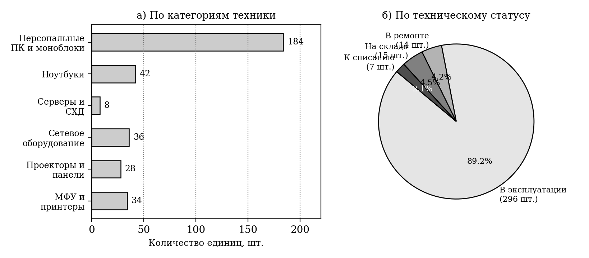
Рисунок 3 — Распределение парка техники техникума по категориям и техническому статусу
4. Техническое задание на внедрение информационной системы
Техническое задание (ТЗ) составлено в соответствии с ГОСТ 34.602-2020 «Информационные технологии. Комплекс стандартов на автоматизированные системы. Техническое задание на создание автоматизированной системы».
4.1. Общие сведения и назначение системы
- Полное наименование системы: Автоматизированная информационная система учета и сопровождения вычислительной техники в техникуме (АИС «ТехУчет-СПО»);
- Заказчик: информационно-технический отдел техникума;
- Исполнитель внедрения: студент группы ИСП 44-9 Вахрушев Данил Анатольевич;
- Назначение и цели создания: автоматизация паспортизации, аудиторного и складского учета техники, отслеживания перемещений между МОЛ, учета заявок на ремонт и формирования инвентаризационных описей.
4.2. Требования к информационной системе
Перечень функциональных и нефункциональных требований к системе представлен в таблице 3.
Таблица 3 — Требования к информационной системе «ТехУчет-СПО»
Вид требований | Код | Содержание требования
Функциональные (справочники) | ФТ-01 | Ведение справочников аудиторий, категорий оборудования и материально ответственных лиц (МОЛ).
Функциональные (реестр техники) | ФТ-02 | Учет карточек оборудования с проверкой уникальности инвентарного и серийного номеров, хранением характеристик, стоимости и гарантии.
Функциональные (перемещения) | ФТ-03 | Регистрация актов внутреннего перемещения между аудиториями и МОЛ с сохранением истории.
Функциональные (заявки и ТО) | ФТ-04 | Регистрация и закрытие заявок на ремонт и плановое ТО с автоматическим изменением статуса оборудования.
Функциональные (отчетность) | ФТ-05 | Формирование и выгрузка инвентаризационных ведомостей в формате CSV.
Требования к надежности | ТН-01 | Контроль ссылочной целостности БД (FOREIGN KEY), горячее резервное копирование с расчетом контрольной суммы SHA-256; время восстановления RTO не более 15 минут.
Требования к безопасности | ТБ-01 | Разграничение доступа пользователей и ведение журналов резервного копирования и технического обслуживания.
Требования к среде функционирования | ТС-01 | ПК с процессором от 2 ядер 2.0 ГГц, ОЗУ от 4 ГБ, ОС Windows 10/11 или Linux, интерпретатор Python 3.9+ (стандартная библиотека).
4.3. Состав работ по внедрению и порядок приемки
Работы по внедрению включают установку ПО на рабочие места ИТ-отдела, первичную загрузку справочников и реестра оборудования, проведение приемо-сдаточных испытаний и инструктаж операторов с оформлением акта ввода в эксплуатацию.
5. Перечень обучающей документации на информационную систему
Для подготовки персонала техникума к эксплуатации АИС «ТехУчет-СПО» разработан перечень обучающей и эксплуатационной документации согласно ГОСТ 34.201-2020 и ГОСТ Р 59795-2021 (таблица 4).
Таблица 4 — Перечень обучающей и эксплуатационной документации на ИС
Шифр документа | Наименование документа | Целевая аудитория | Назначение и содержание | Объем / контроль
ТУ-СПО.ИЭ.01 | Руководство системного администратора | Системный администратор, инженер ИТ | Установка системы, настройка БД, резервное копирование и регламентное ТО. | 18 с. / допуск
ТУ-СПО.РО.02 | Руководство оператора ИС «ТехУчет-СПО» | Техники-программисты, лаборанты | Пошаговые инструкции по регистрации техники, перемещениям, заявкам на ТО и отчетам. | 24 с. / зачет
ТУ-СПО.МП.03 | Памятка материально ответственного лица (МОЛ) | Заведующие кабинетами и лабораториями | Правила проверки закрепленного оборудования, подачи заявок на ремонт и сверки описей. | 6 с. / инструктаж
ТУ-СПО.ПТ.04 | Практикум (сборник учебных задач) | Стажеры и практиканты ИТ-отдела | Десять практических сценариев работы в учебной базе данных. | 15 с. / практ. работа
ТУ-СПО.КТ.05 | Контрольные тестовые задания | Все категории пользователей ИС | Тест из 25 вопросов для проверки знаний правил работы и действий при сбоях. | 8 с. / тест (от 80%)
6. Руководство оператора информационной системы
6.1. Назначение программы и подготовка к работе
Руководство оператора (ТУ-СПО.РО.02) определяет порядок действий техника-программиста или лаборанта при работе с веб-приложением на Python АИС «ТехУчет-СПО». Для запуска сайта необходимо выполнить команду python app.py, после чего в браузере автоматически откроется адрес http://localhost:8000. В шапке сайта отображается индикатор «БД активна» и карточки сводных показателей реестра.
6.2. Описание операций
Порядок выполнения основных рабочих операций в системе:
- Регистрация новой единицы техники: перейти на вкладку «1. Реестр техники», нажать кнопку «+ Добавить оборудование», в диалоговом окне заполнить поля инвентарного и серийного номеров, наименования, категории, аудитории, МОЛ, дат, стоимости и характеристик, после чего нажать «Сохранить карточку»;
- Поиск и фильтрация: ввести инвентарный номер, серийный номер или номер кабинета в поле «Поиск», выбрать статус из выпадающего списка и нажать кнопку «Найти / Обновить»;
- Оформление внутреннего перемещения: нажать кнопку «Оформить перемещение», указать ID оборудования, целевую аудиторию, нового МОЛ и реквизиты накладной на перемещение; запись отобразится на вкладке «2. Внутренние перемещения»;
- Регистрация и закрытие заявки на ремонт: нажать кнопку «Создать заявку на ремонт» (статус техники изменится на «В ремонте»), а после устранения неисправности выделить заявку на вкладке «3. Заявки на ремонт и ТО» и нажать «Завершить ремонт по выбранной заявке»;
- Выгрузка инвентаризационной ведомости: нажать кнопку «Выгрузить ведомость в CSV» для автоматического сохранения файла Инвентаризационная_ведомость.csv в папке reports.
6.3. Действия оператора при возникновении ошибок
Перечень возможных сообщений об ошибках и порядок действий оператора приведены в таблице 5.
Таблица 5 — Типовые ошибки и действия оператора по их устранению
Сообщение системы | Причина возникновения | Действия оператора
UNIQUE constraint failed: equipment.inv_number / serial_number | Попытка ввода дублирующегося инвентарного или серийного номера. | Проверить наличие оборудования через строку поиска в реестре и сверить заводской номер.
FOREIGN KEY constraint failed | Указан несуществующий идентификатор категории, аудитории или МОЛ. | Проверить корректность выбранных кодов справочников перед сохранением.
Database is locked (База данных заблокирована) | Одновременное выполнение резервного копирования или регламентного ТО. | Подождать 5–10 секунд и повторить операцию сохранения.
Отсутствует файл базы данных tech_inventory.db | Файл БД был перемещен или поврежден. | Обратиться к администратору ИС для восстановления БД из архива в папке backups.
7. Создание резервной копии информационной системы
7.1. Регламент резервного копирования
Для защиты данных АИС «ТехУчет-СПО» применяется правило «3-2-1» (хранение не менее 3 копий на 2 различных носителях, включая 1 внешнее сетевое хранилище). Целевая точка восстановления (RPO) составляет 24 часа, целевое время восстановления (RTO) — не более 15 минут. Регламент копирования приведен в таблице 6.
Таблица 6 — Регламент резервного копирования ИС «ТехУчет-СПО»
Вид резервной копии | Объекты копирования | Периодичность | Срок хранения | Место хранения
Ежедневная копия БД | Файл tech_inventory.db и SQL-дамп dump_YYYYMMDD.sql | Ежедневно в 18:30 | 14 суток | Локальный каталог backups/ и сетевой диск NAS
Еженедельная полная копия | База данных, модули ИС, шаблоны и журналы | Каждую пятницу в 19:00 | 2 месяца | Сетевое хранилище NAS и внешний накопитель
Рубежная копия | Полный архив системы перед обновлением и инвентаризацией | По плану работ | 3 года | Сервер архивов техникума
7.2. Программная реализация и протокол резервного копирования
В листинге 3 представлен скрипт автоматического резервного копирования backup_service.py, использующий механизм горячего копирования SQLite Online Backup API, выгрузку SQL-дампа, упаковку в ZIP-архив и вычисление хэш-суммы SHA-256. В листинге 4 приведена запись из журнала backup_manifest.log, полученная при фактическом выполнении скрипта.
Листинг 3 — Скрипт создания резервной копии ИС (backup_service.py)
# -*- coding: utf-8 -*-
"""
Скрипт автоматического резервного копирования АИС «ТехУчет-СПО» (backup_service.py)
Задание 7 учебной практики ПМ 06
Студент гр. ИСП 44-9 Вахрушев Данил Анатольевич
"""
import os
import sqlite3
import zipfile
import hashlib
from datetime import datetime
DB_SOURCE = "tech_inventory.db"
BACKUP_DIR = "backups"
def create_system_backup(db_source=DB_SOURCE, backup_dir=BACKUP_DIR):
os.makedirs(backup_dir, exist_ok=True)
ts = datetime.now().strftime("%Y%m%d_%H%M%S")
hot_db_copy = os.path.join(backup_dir, f"tech_inventory_{ts}.db")
sql_dump_file = os.path.join(backup_dir, f"dump_{ts}.sql")
zip_archive = os.path.join(backup_dir, f"backup_tech_inventory_{ts}.zip")
# 1. Горячее резервное копирование через SQLite Online Backup API
src_conn = sqlite3.connect(db_source)
dst_conn = sqlite3.connect(hot_db_copy)
with dst_conn:
src_conn.backup(dst_conn)
dst_conn.close()
# 2. Выгрузка полного текстового SQL-дампа
with open(sql_dump_file, "w", encoding="utf-8") as f:
for line in src_conn.iterdump():
f.write(f"{line}\n")
src_conn.close()
# 3. Упаковка в сжатый ZIP-архив
with zipfile.ZipFile(zip_archive, "w", zipfile.ZIP_DEFLATED) as zf:
zf.write(hot_db_copy, arcname="tech_inventory.db")
zf.write(sql_dump_file, arcname=f"dump_{ts}.sql")
os.remove(hot_db_copy)
os.remove(sql_dump_file)
# 4. Расчет контрольной суммы SHA-256 и запись в журнал
sha256_hash = hashlib.sha256(open(zip_archive, "rb").read()).hexdigest()
manifest_path = os.path.join(backup_dir, "backup_manifest.log")
with open(manifest_path, "a", encoding="utf-8") as log:
log.write(f"[{datetime.now().strftime('%Y-%m-%d %H:%M:%S')}] ARCHIVE={os.path.basename(zip_archive)} SHA256={sha256_hash} STATUS=OK\n")
return zip_archive, sha256_hash
if __name__ == "__main__":
archive_path, checksum = create_system_backup()
print(f"Резервная копия создана: {archive_path}")
print(f"Контрольная сумма SHA-256: {checksum}")
Листинг 4 — Запись журнала резервного копирования (backups/backup_manifest.log)
[2026-10-26 11:25:35] ARCHIVE=backup_tech_inventory_20261026_112535.zip SHA256=ae6a707d089091dbb6376448697240a484a9f8bcd07f57c4dd1affba0c5e305a STATUS=OK
8. Выполнение обслуживания информационной системы в соответствии с пользовательской документацией
8.1. Скрипт регламентного обслуживания и диагностики БД
В соответствии с эксплуатационной документацией обслуживание ИС включает проверку физической целостности страниц базы данных (PRAGMA integrity_check), контроль ссылочной целостности внешних ключей (PRAGMA foreign_key_check), перестроение индексов (REINDEX), дефрагментацию файла БД (VACUUM) и обновление статистики оптимизатора запросов (ANALYZE). Исходный код модуля обслуживания приведен в листинге 5.
Листинг 5 — Скрипт регламентного обслуживания ИС (maintenance_runner.py)
# -*- coding: utf-8 -*-
"""
Скрипт регламентного обслуживания и диагностики БД АИС «ТехУчет-СПО» (maintenance_runner.py)
Задание 8 учебной практики ПМ 06
Студент гр. ИСП 44-9 Вахрушев Данил Анатольевич
"""
import os
import sqlite3
from datetime import datetime
DB_PATH = "tech_inventory.db"
REPORT_FILE = "reports/Журнал_ТО_и_диагностики.txt"
def run_scheduled_maintenance(db_path=DB_PATH, report_file=REPORT_FILE):
os.makedirs(os.path.dirname(report_file) if os.path.dirname(report_file) else ".", exist_ok=True)
conn = sqlite3.connect(db_path)
cur = conn.cursor()
lines = [
"======================================================================",
"ПРОТОКОЛ РЕГЛАМЕНТНОГО ОБСЛУЖИВАНИЯ АИС «ТехУчет-СПО»",
f"Дата и время проведения: {datetime.now().strftime('%Y-%m-%d %H:%M:%S')}",
"Исполнитель: Вахрушев Данил Анатольевич (группа ИСП 44-9)",
"======================================================================"
]
integrity = cur.execute("PRAGMA integrity_check;").fetchone()[0]
lines.append(f"1. Проверка целостности страниц БД (PRAGMA integrity_check): {integrity.upper()}")
fk_violations = cur.execute("PRAGMA foreign_key_check;").fetchall()
lines.append(f"2. Нарушения внешних ключей (PRAGMA foreign_key_check): {len(fk_violations)} шт.")
total_eq = cur.execute("SELECT COUNT(*) FROM equipment;").fetchone()[0]
in_repair = cur.execute("SELECT COUNT(*) FROM equipment WHERE status = 'В ремонте';").fetchone()[0]
open_reqs = cur.execute("SELECT COUNT(*) FROM maintenance_requests WHERE status != 'Выполнена';").fetchone()[0]
lines.append(f"3. Всего карточек техники в БД: {total_eq} шт. (в ремонте: {in_repair} шт., открытых заявок: {open_reqs} шт.)")
conn.execute("REINDEX;")
conn.execute("VACUUM;")
conn.execute("ANALYZE;")
lines.append("4. Оптимизация таблиц и индексов (REINDEX, VACUUM, ANALYZE): ВЫПОЛНЕНО УСПЕШНО")
lines.append("======================================================================")
conn.close()
report_text = "\n".join(lines)
with open(report_file, "w", encoding="utf-8") as f:
f.write(report_text + "\n")
return report_text
if __name__ == "__main__":
print(run_scheduled_maintenance())
8.2. Журнал выполненных работ по техническому обслуживанию
Результаты проведенного технического обслуживания информационной системы отражены в таблице 7.
Таблица 7 — Журнал выполненных работ по обслуживанию ИС «ТехУчет-СПО»
№ п/п | Наименование регламентной операции | Команда / инструмент | Фактический результат | Отметка о выполнении
1 | Проверка физической и логической целостности БД | PRAGMA integrity_check; | Статус: OK. Поврежденных страниц не обнаружено. | Выполнено (Вахрушев Д.А.)
2 | Проверка ссылочной целостности внешних ключей | PRAGMA foreign_key_check; | Нарушений связей: 0 шт. | Выполнено (Вахрушев Д.А.)
3 | Перестроение индексов и дефрагментация БД | REINDEX; VACUUM; ANALYZE; | Индексы перестроены, пустое пространство освобождено. | Выполнено (Вахрушев Д.А.)
4 | Контроль открытых заявок на ремонт и ТО | Анализ таблицы maintenance_requests | Проверены заявки в статусе «В работе» (1 шт.) и «Выполнена» (1 шт.). | Выполнено (Вахрушев Д.А.)
5 | Формирование контрольной инвентаризационной описи | export_inventory_sheet() | Сформирован файл Инвентаризационная_ведомость.csv. | Выполнено (Вахрушев Д.А.)
9. Предложения по расширению функциональности информационной системы
По итогам разработки и сопровождения базовой версии АИС «ТехУчет-СПО» сформулированы предложения по дальнейшему развитию и модернизации системы, представленные в таблице 8.
Таблица 8 — Предложения по расширению функциональности ИС «ТехУчет-СПО»
№ | Направление модернизации | Техническое описание решения | Трудоемкость | Ожидаемый эффект
1 | QR-маркировка и мобильная инвентаризация | Печать QR-этикеток (qrcode) и сканирование камерой смартфона при обходе аудиторий. | 40 чел.-ч | Ускорение инвентаризации в 4–5 раз.
2 | Telegram-бот приема заявок на ремонт | Чат-бот (aiogram) для подачи заявок преподавателями с оповещением дежурного техника. | 32 чел.-ч | Подача заявки за 30 с из аудитории.
3 | Сетевой агент сбора конфигурации (WMI/SNMP) | Опрос ПК по сети для сверки ОЗУ, ЦП, статуса дисков S.M.A.R.T. и остатка тонера МФУ. | 56 чел.-ч | Контроль комплектности ПК и дисков.
4 | Интеграция с «1С:Бухгалтерия госучреждения» | Обмен данными в формате XML/JSON для синхронизации карточек основных средств с БД ИТ-отдела. | 48 чел.-ч | Исключение двойного ввода и расхождений.
5 | Модуль учета лицензий ПО и закупок ЗИП | Контроль сроков учебных лицензий ПО и расчет потребности в запчастях по статистике отказов. | 36 чел.-ч | Своевременное продление лицензий ПО.
Реализация предложенных мероприятий позволит трансформировать локальную систему учета в комплексную платформу управления ИТ-активами техникума. Все задания учебной практики по профессиональному модулю ПМ 06 «Сопровождение информационных систем» выполнены в полном объеме.

